# **TALLER DE BASE DE DATOS DIURNO 1-2023**

## **Proyecto semestral**

| **Ayudante: Ayrton Huenchual** | **Profesores:** Manuel Ignacio Manríquez  Matías Calderón |
| --- | --- |

# Enunciado Control 1

## Entrega: 03 de abril de 2023

## Actividades a realizar

1. Establecer las relaciones de las tablas presentadas en el modelo. Si desea mejorar el modelo puede hacerlo, si lo modifica debe ser capaz de responder a las sentencias SQL solicitadas.
2. Crear un repositorio de github el cual debe contener:
   1. El diagrama entidad relación de la db presentada
   2. El diccionario de datos
   3. Script sql para crear la base de datos, llamado “dbCreate.sql”
   4. Script sql para cargar datos de prueba, llamado “loadData.sql”. Puede llenar las tablas con datos tipo dummy, pero debe considerar que hay tablas de debe llenarlas con valores válidos, por ejemplo: TIPO_DOC del modelos (1) se esperan los valores “Boleta” y “Factura”, ya que habrán consultas relacionadas con esos valores. Otro ejemplo sería la tabla COMUNA, presente en varios de los modelos.
   5. Script con las sentencias SQL requeridas por grupo, este archivo debe llamarse “runStatements.sql”
3. Ejecutar los scripts, puede realizarlos de una de estas dos formas.
   1. Secuencia de comandos a ejecutar en la línea de comandos para correr los scripts, con lo cual deberíamos ver que se crea la db y que luego se cargan los datos. La ejecución de los “SELECT” solo se realizará si se cargan correctamente los datos.
   2. Video corto (máximo 5 minutos) que muestre la secuencia de paso para crear la base de datos, poblar y ejecutar los scripts (nada formal, solo mostrar los comandos). Los tres pasos deben realizarse utilizando los scripts solicitados.

**IMPORTANTE:** Debe ser evidente que la solución presentada, no solo funciona, sino que es *correcta*.

## GRUPO 1 (base de datos de tiendas comerciales)

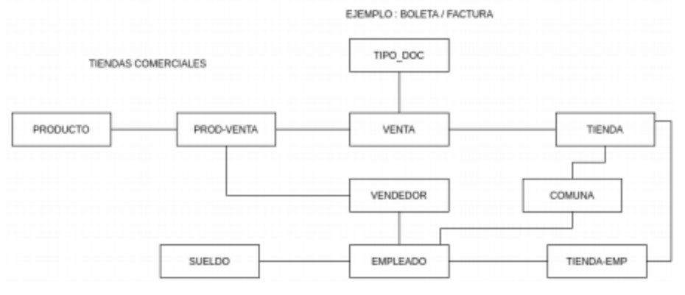

### Sentencia SQL a responder

1. producto más vendido por mes el 2021
2. producto más económico por tienda
3. ventas por mes, separadas entre Boletas y Facturas
4. empleado que ganó más por tienda 2020, indicando la comuna donde vive y el cargo que tiene en la empresa
5. la tienda que tiene menos empleados
6. el vendedor con más ventas por mes
7. el vendedor que ha recaudado más dinero para la tienda por año
8. el vendedor con mas productos vendidos por tienda
9. el empleado con mayor sueldo por mes
10. la tienda que con menor recaudación por mes

## GRUPO 2 (base de datos de colegios)

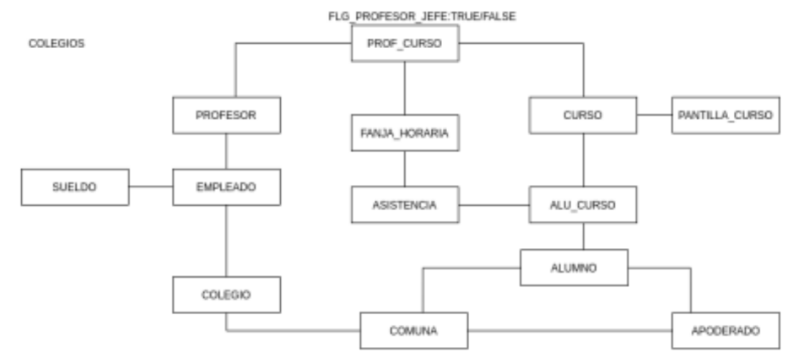

### Sentencia SQL a responder

1. lista de profesores con su sueldo he indicado si son o no profesores jefe y alumnos de su jefatura, si corresponde
2. lista de alumnos con más inasistencias por mes por curso el 2019
3. lista de empleados identificando su rol, sueldo y comuna de residencia, debe esta ordenada por comuna y sueldo
4. curso con menos alumnos por año
5. identificar al alumno que no ha faltado nunca por curso
6. profesor con más horas de clases y mostrar su sueldo
7. profesor con menos horas de clases y mostrar sus sueldo
8. listado alumnos por curso donde el apoderado no es su padre o madre
9. colegio con mayor promedio de asistencia el año 2019, identificando la comuna
10. lista colegios con mayor número de alumnos por año

## GRUPO 3 (base de datos de peluquerías)

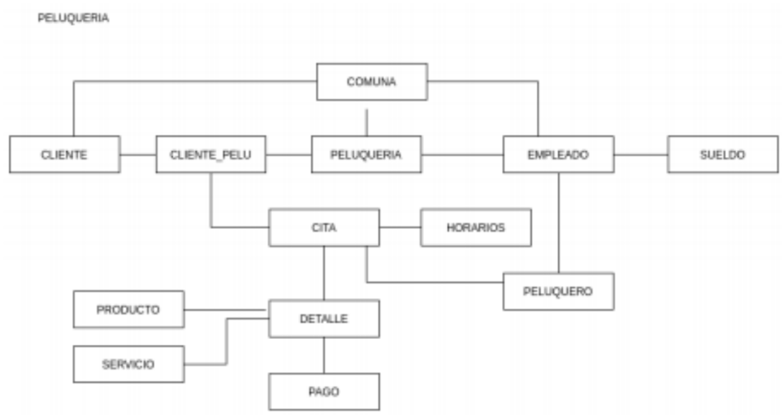

### Sentencia SQL a responder

1. horario con menos citas durante el día por peluquería, identificando la comuna
2. lista de clientes que gastan más dinero mensual por peluquería, indicando comuna del cliente y de peluquería, además de cuanto gasto
3. lista de peluqueros que ha ganado más por mes los últimos 3 años, esto por peluquería
4. lista de clientes hombres que se cortan el pelo y la barba
5. lista de clientes que se tiñen el pelo, indicando la comuna del cliente, la peluquería donde se atendió y el valor que pagó
6. identificar el horario más concurrido por peluquería durante el 2018 y 2029, desagregados por mes
7. identificar al cliente que ha tenido las citas más largas por peluquería, por mes
8. identificar servicio más caro por peluquería
9. identificar al peluquero que ha trabajado más por mes durante el 2021
10. identificar lista de totales por comuna, cantidad de peluquerías, cantidad de clientes residentes en la comuna

## GRUPO 4 (base de datos de Aerolíneas)

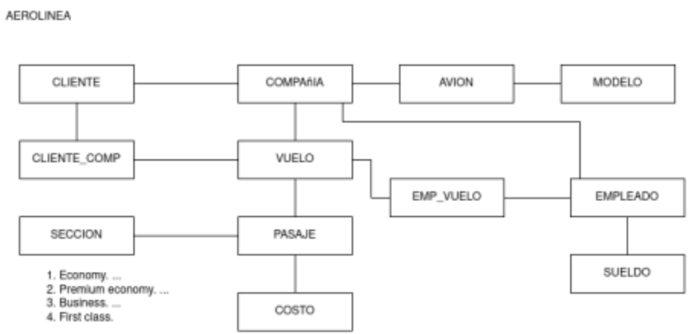

### Sentencia SQL a responder

1. lista de lugares al que más viajan los chilenos por año, durante los últimos 4 años
2. lista con las secciones de vuelo más comprada por Argentinos
3. lista mensual de países que más gastan en volar (durante los últimos 4 años)
4. lista de pasajeros que viajan en “First Class” más de 4 veces al mes
5. avión con menos vuelos
6. lista de mensual de pilotos con mayor sueldo durante los últimos 4 años
7. lista de compañías indicando cual es el avión que más ha recaudado en los últimos 4 años y cual es el monto recaudado
8. lista de compañías y total de aviones por año, en los últimos 10 años
9. lista anual de compañías que en promedio han pagado más a sus empleados durante los últimos 10 años
10. modelo de avión más usado por compañía durante el 2021

## GRUPO 5 (base de datos de Delivery)

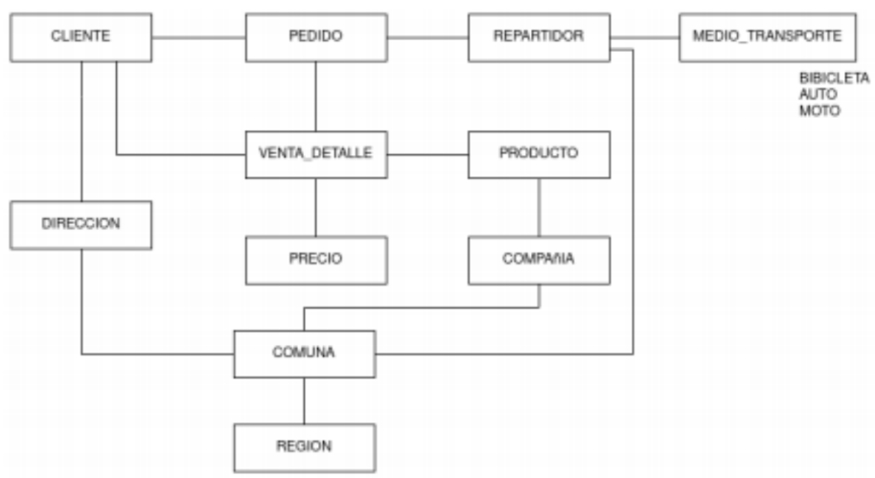

### Sentencia SQL a responder

1. lista de clientes con más pedidos por compañía
2. producto menos pedido por compañía
3. medio de transporte más usados para repartir los pedidos por comuna de cliente
4. lista de regiones con más pedidos por mes, en los últimos 3 años
5. lista de clientes por compañía que ha pagado más mensualmente
6. pedido diario con más productos del último mes
7. lista de repartidores con la mayor cantidad de despachos mensuales, en los últimos 3 años
8. lista de compañías que ha recibido más dinero en el último año
9. lista de repartidores que ha llevado pedidos en moto o bicicleta a las comunas de Providencia y Santiago Centro
10. lista de clientes que ha gastado más diariamente el mes pasado

## GRUPO 6 (base de datos de edificios de estacionamientos)

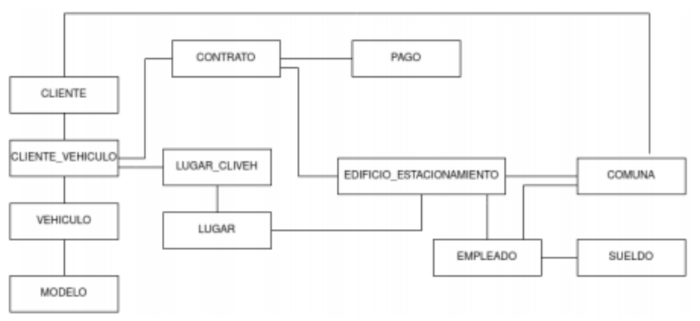

### Sentencia SQL a responder

1. lista de clientes que gasta más por edificio
2. modelos de auto menos recurrente por edificio
3. empleados con mayor y menor sueldo por edificio
4. lista de comunas con la cantidad de clientes que residen en ellas
5. lista de edificio con más lugares disponibles (sin contrato)
6. lista de edificio con menos lugares disponibles
7. lista de clientes con más autos por edificio
8. lugar más usado por edificio
9. edificio con más empleados, indicando el número de empleados de ese edificio
10. lista de sueldos por tipo de empleado por edificio, destacar la comuna del edificio

## GRUPO 7 (base de datos de galerías de arte)

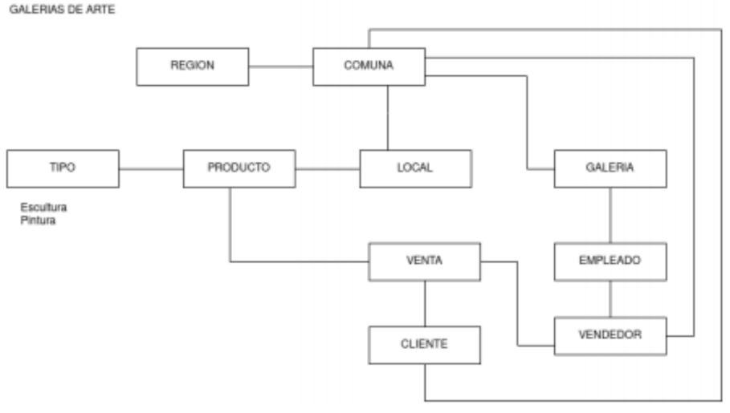

### Sentencia SQL a responder

escultura más cara vendida por galería en el último mes

pintura más económica vendida el año pasado

3) vendedor con más ventas por galería

4) cliente que ha invertido más en arte, por año

5) tipo de arte más vendido por año

6) lista de regiones, y sus galerías por comuna

7) venta más cara por mes por galería en el 2019

8) cliente que ha comprado más pinturas entre el 2019 y 2021

9) promedio de sueldos de hombres y mujeres mensual por galería, en los últimos 12

meses, debe indicar cantidad de hombres cantidad de mujeres, y promedio de

sueldos por género

10) venta más pesada en kilogramos por mes en los últimos 12 meses

## GRUPO 8 (base de datos administración de edificio de

## departamentos)

## 

### Sentencia SQL a responder

1. lista de departamentos morosos en gastos comunes de los últimos tres meses por edificio
2. total recaudado en gastos comunes por edificio por mes
3. total de gastos del edificio pagados por mes
4. tipo de depto con los gastos comunes más caros
5. lista de edificios por comuna con la cantidad de departamentos
6. administrador con más edificios a cargo
7. departamento con más habitantes por piso, por edificio
8. lista de tipos de departamento por edificio, mostrar la cantidad de departamentos por tipo
9. lista de edificios que menos gasta por mes
10. lista de tipos de departamentos más pequeños por edificio

## GRUPO 9 (Taller Mecánico)

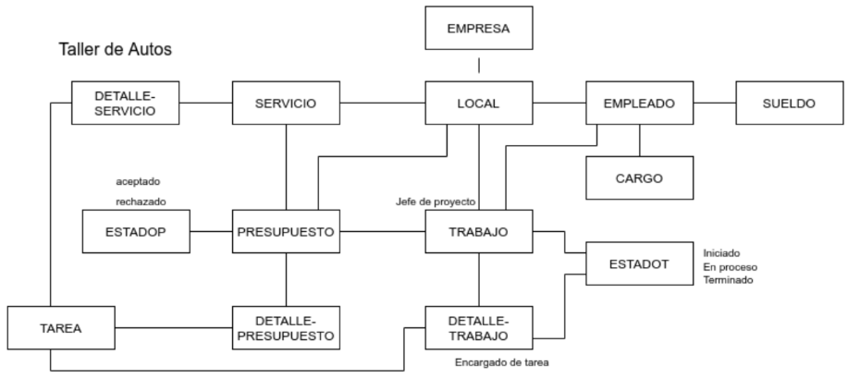

### Sentencia SQL a responder

1. Presupuesto más caro realizado por año y valor total
2. Empleado que participó en más trabajos el 2020
3. Trabajos finalizados por mes durante el 2020
4. Empleado con más presupuestos rechazados
5. Tarea más realizada por trabajo
6. Empleado con el mayor sueldo por cargo
7. Presupuesto con más actividades a realizar por mes en los últimos 2 años
8. Trabajo más rápido finalizado por mes durante el 2021
9. Vehículo con el mayor número de tareas realizadas sobre el
10. Cantidad de presupuestos aceptados por local por mes, los últimos 5 años